Slovíčka –Wocabee (napomeňte zapnout zvuk).
Ve středu 20. 5. 2020 (kolem 20 hod)- kontrola balíčků 9/9. Kdo bude mít splněno, dostane opět jedničku (domácí příprava, váha 100%).
Ve středu pak přibyde i nový 10. balíček, ten budu kontrolovat až 27. 5. 2020.
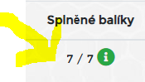

Listening:
Přihlaste se do umimeanglicky.cz!!!!! – návod najdete i na konci tohoto dokumentu

Stejné cvičení, ale tentokrát si poslechněte dlouhé věty
https://www.umimeanglicky.cz/poslech-long-sentences/77

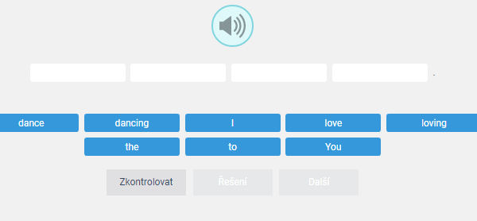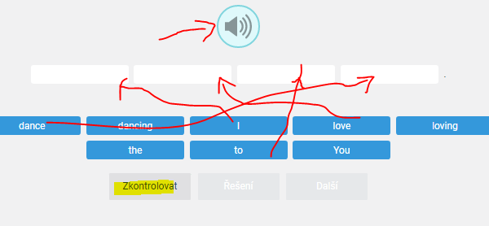
Pak klikněte na „zkontrolovat“
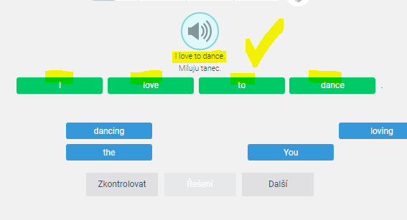
Na reproduktor můžete kliknout vícekrát. Pokud se vám to nepovedlo, nevadí, klikněte na „řešení“ a poslechněte si tu větu ještě jednou a ještě jednou a ještě jednou ….

Čtení:
Učebnice s. 76/ Kids – přečtěte nahlas a všímejte si fráze.
77/3 – doplňte fráze

Gramatika:
Procvičování fráze „I will go and …“ Půjdu a …něco udělám.
Opakování – čísla, tvoření otázek a negace (nezapomeňte na pomocná slovesa!!!)

Pracovní sešit
60/2 – how nice!
Doplňte větu dle svého názoru!
Např. Dostala jsem hodně dárečků. … doplníte „How nice.“ (To je pěkné. Doslova – jaké pěkné…).
Můj křeček právě zemřel… doplníte „How sad.“ (To je smutné. Doslova – jaké smutné.)

61/3
Použijte frázi „I‘ll go and …“(půjdu a …něco udělám) , věty máte na výběr nahoře.
Např. Už začal zápas? Nevím, půjdu a zapnu TV. I’ll go and switch the telly on.

Gramatika- online
Procvičte si ještě čísla
http://www.english-room.com/numbers.htm
Vyberte, která možnost je správná
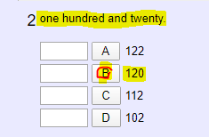

https://www.umimeanglicky.cz/doplnovacka-present-simple-questions-negatives-2-uroven/4270
Na zahřátí
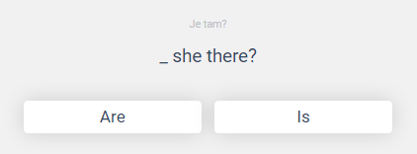

https://www.umimeanglicky.cz/stavba-vet-present-tense-questions-negatives-2-uroven/11
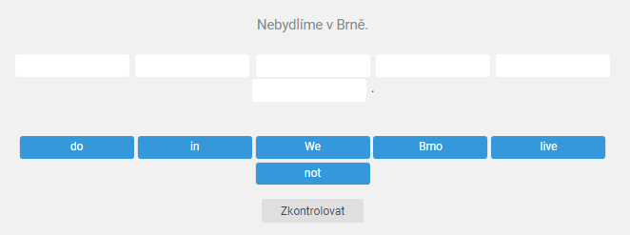
https://www.umimeanglicky.cz/doplnovacka-present-simple-questions-negatives-2-uroven/4264
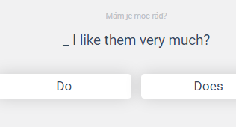

HRA:
https://www.umimeanglicky.cz/pexeso-numbers-2-uroven?source=explicitKC – zahrejte si pexeso. Klikněte pak na DALŠÍ.

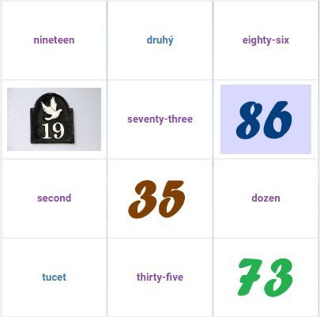

PŘIHLÁŠENÍ DO UMIMEANGLICKY.CZ
- https://www.umimeanglicky.cz/
- Pokud už máte účet, pokračujte na bod č. 4.
- Pokud nemáte účet, klikněte vpravo nahoře na „zaregistrujte se“. Zadáte jméno, příjmení a email.

- Klikněte na zelenou ikonku „Třída“ vpravo nahoře.
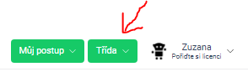

Zadejte heslo Bartošovice AJ7 a klikněte na „potvrdit“.
